INFORMACJA O SYTUACJI NA LOKALNYM RYNKU PRACY W POWIECIE DĄBROWSKIM WEDŁUG STANU
NA KONIEC CZERWCA 2020 ROKU

Poziom bezrobocia
Na koniec czerwca 2020 roku w Powiatowym Urzędzie Pracy w Dąbrowie Tarnowskiej zarejestrowanych osób bezrobotnych było 2613. To o 210 osób więcej niż na koniec analogicznego roku poprzedniego, co oznacza 8,7 procentowy wzrost bezrobocia rok do roku. W stosunku do poprzedniego miesiąca bezrobocie spadło o 0,08 punktu procentowego (spadek o 2 osoby).
Wykres 1. Bezrobocie w powiecie dąbrowskim w latach 2019 - 2020

Z ogółu zarejestrowanych bezrobotnych na koniec czerwca 2020 roku stanowiły:
- 83,5% osoby bezrobotne bez prawa do zasiłku (2182 osoby),
- 88,1% osoby poprzednio pracujące (2303 osoby),
- 74,0% osoby zamieszkałe na wsi (1934 osoby),
- 56,8% kobiety (1485 osób),
- 54,5% osoby długotrwale bezrobotne (1425 osób),
- 33,2% osoby bez kwalifikacji zawodowych (867 osób).

Stopa bezrobocia
Na koniec maja 2020 r. stopa bezrobocia przedstawiała się następująco:
Tabela 1. Stopa bezrobocia
Stopa bezrobocia  MAJ 2020 | porównanie do  poprzedniego roku | porównanie do  poprzedniego miesiąca
powiat dąbrowski – 11,0% | + 0,5% | + 0,3%
województwo małopolskie – 5,1 % | + 0,8% | + 0,3%
Polska – 6,0% | + 0,6% | + 0,2%

Rysunek 1. Stopa bezrobocia według powiatów województwa małopolskiego
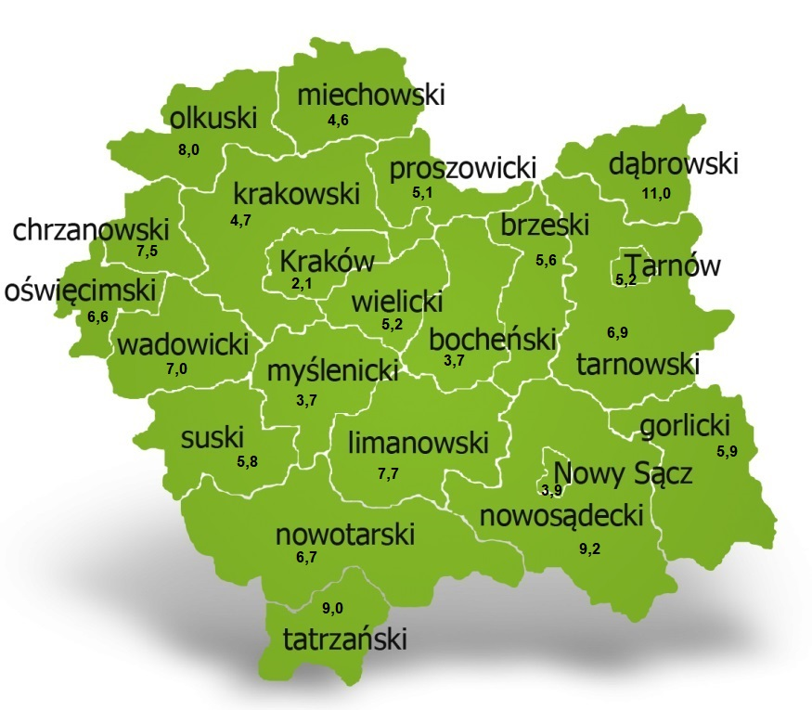
Na koniec maja 2020 r. spośród 22 powiatów województwa małopolskiego stopa bezrobocia w powiecie dąbrowskim osiągnęła największą wartość 11,0 punków procentowych.

Przepływy bezrobotnych w rejestrach
Na kształt poziomu bezrobocia ma wpływ wielkość i dynamika zmian w napływie i odpływie z bezrobocia. W miesiącu czerwcu 2020 r. zarejestrowano 229 osób bezrobotnych oraz wyrejestrowano 231 osób. Oznacza to, że saldo napływu było ujemne. Spośród zarejestrowanych 7 osób zostało zwolnionych z przyczyn leżących po stronie pracodawcy (przed rokiem było to 6 osób), zaś 40 osób dotychczas nie pracowało. Natomiast z pośród osób wyłączonych 138 podjęło pracę.
Wykres 2.Napływ i odpływ bezrobocia w powiecie dąbrowskim

Tabela 2. Wyłączenia z ewidencji według przyczyn
Główne powody wyłączenia z ewidencji |  |  | Czerwiec 2020
 |  |  | Liczba | Udział
podjęcia pracy |  |  | 138 | 59,7%
w tym | niesubsydiowanej |  | 91 | 39,4%
 | subsydiowanej |  | 47 | 20,3%
 | w tym | prac interwencyjnych | 21 | 9,1%
 |  | robót publicznych | 7 | 3,0%
 |  | podjęcia działalności gospodarczej | 8 | 3,5%
 |  | w ramach refundacji kosztów zatrudnienia bezrobotnego | 9 | 3,9%
 |  | w ramach bonu na zasiedlenie | 2 | 0,9%
 |  | dofinansowania wynagrodzenia skierowanego bezrobotnego powyżej 50 roku życia | 0 | 0,0%
rozpoczęcie szkolenia |  |  | 18 | 7,8%
rozpoczęcie stażu |  |  | 34 | 14,7%
rozpoczęcie prac społecznie użytecznych |  |  | 3 | 1,3%
niepotwierdzenia gotowości do podjęcia pracy |  |  | 0 | 0,0%
dobrowolnej rezygnacji ze statusu bezrobotnego |  |  | 23 | 10,0%

Ofert pracy
W miesiącu czerwcu 2020 r. Powiatowy Urząd Pracy w Dąbrowie Tarnowskiej miał w dyspozycji 122 miejsc pracy i miejsc aktywizacji zawodowej. Liczba zgłoszonych ofert pracy w porównaniu do poprzedniego miesiąca była większa o 31 miejsc pracy. W stosunku do analogicznego roku poprzedniego liczba miejsc pracy i miejsc aktywizacji zawodowej była mniejsza o 13,5% (mniej o 19 miejsc pracy). W miesiącu czerwcu 2020 r. miejsca pracy subsydiowanej stanowiły 59,8% (73 miejsca pracy) wszystkich ofert.
Tabela 3. Miejsca pracy i miejsca aktywizacji zawodowej
Wyszczególnienie |  | czerwiec  2019 | czerwiec  2020 | różnica w liczbach | różnica w %
Miejsca pracy i miejsca aktywizacji zawodowej |  | 141 | 122 | -19 | -13,5%
w tym | subsydiowane | 87 | 73 | -14 | -16,1%
 | niesubsydiowane | 54 | 49 | -5 | -9,3%
Wykres 3. Miejsca pracy i miejsca aktywizacji zawodowej 2020 roku

Struktura bezrobotnych
Na koniec czerwca wśród bezrobotnych najliczniejsza grupa legitymowała się wykształceniem zasadniczym zawodowym (33,6%) oraz policealnym i średnim zawodowym (21,5%). Osoby w wieku produkcyjnym mobilnym (18-44 lata) stanowiły 74,6 % zarejestrowanych. Znaczna część osób posiadała niewielkie doświadczenie zawodowe liczone stażem pracy do 5 lat (22,0% bezrobotnych posiadało staż pracy do 1 roku, a 32,8% od 1 do 5 lat). Bezrobotni bez stażu stanowili 11,9% zarejestrowanych osób bezrobotnych.

Tabela 4. Struktura bezrobotnych według wieku
Poziom wykształcenia | czerwiec 2020 r.
 | Liczba | Udział %
wyższe | 330 | 12,6%
policealne i średnie zawodowe | 563 | 21,5%
średnie ogólnokształcące | 335 | 12,8%
zasadnicze zawodowe | 877 | 33,6%
gimnazjalne i poniżej | 508 | 19,4%
RAZEM | 2613 | 100%

Tabela 5. Struktura bezrobotnych według wykształcenia
Wiek | czerwiec 2020 r.
 | Liczba | Udział %
18-24 | 526 | 20,1%
25-34 | 866 | 33,1%
35-44 | 560 | 21,4%
45-54 | 360 | 13,8%
55-59 | 193 | 7,4%
60 lat i więcej | 108 | 4,1%
RAZEM | 2613 | 100%

Tabela 6. Struktura bezrobotnych według stażu pracy
Staż pracy ogółem | czerwiec 2020 r.
 | Liczba | Udział %
do 1 roku | 574 | 22,0%
1-5 | 857 | 32,8%
5-10 | 417 | 16,0%
10-20 | 273 | 10,4%
20-30 | 141 | 5,4%
30 lat i więcej | 41 | 1,6%
bez stażu | 310 | 11,9%
RAZEM | 2613 | 100%

Tabela 7. Struktura bezrobotnych według czasu pozostawania bez pracy
Czas pozostawania bez pracy w miesiącach | czerwiec 2020 r.
 | Liczba | Udział %
do 1 | 199 | 7,6%
1-3 | 325 | 12,4%
3-6 | 466 | 17,8%
6-12 | 548 | 21,0%
12-24 | 432 | 16,5%
powyżej 24 | 643 | 24,6%
RAZEM | 2613 | 100%

Osoby w szczególnej sytuacji na rynku pracy
Na koniec czerwca spośród osób będących w szczególnej sytuacji na rynku pracy najliczniejszą grupę stanowili długotrwale bezrobotni – 54,5% ogółu (1425 osoby). Bezrobotni do 30 roku życia stanowili 38,8% (1013 osób), a powyżej 50 roku życia 18,6% (486 osób). Wśród osób bezrobotnych będących w szczególnej sytuacji znaczny był także udział osób sprawujących opiekę na co najmniej jednym dzieckiem do 6 roku życia – 24,8% (649 osób). Osoby bezrobotne niepełnosprawne stanowiły 4,1% (107 osób).
Wykres 4. Bezrobotni w szczególnej sytuacji na rynku pracy

Kobiety
Według stanu na dzień 30 czerwca 2020 r. zarejestrowanych było 1485 kobiet, co stanowi 56,8% ogółu bezrobotnych. Liczba bezrobotnych kobiet spadła o 3 osoby. W miesiącu czerwcu 2020 r. zarejestrowano 106 kobiet, co stanowi 46,3% ogółu nowo zarejestrowanych, a wyłączono z ewidencji 109 kobiet, co stanowi 47,2% ogółu wyłączonych. Liczba kobiet bez prawa do zasiłku 1271 tj. 48,6% ogółu bezrobotnych.

Bezrobocie w gminach na terenie powiatu dąbrowskiego.
Na terenie powiatu dąbrowskiego występuje duże przestrzenne zróżnicowanie natężenia poziomu bezrobocia. Poniższy wykres przedstawia zróżnicowanie zarejestrowanych osób bezrobotnych według miejsca zamieszkania z podziałem na poszczególne gminy.
Wykres 5. Bezrobocie w gminach powiatu dąbrowskiego

W ogólnej liczbie zarejestrowanych udział w poszczególnych samorządach jest różny. Według stanu na dzień 30 czerwca 2020 r. najwięcej zarejestrowanych osób bezrobotnych pochodzi z terenów miasta i gminy Dąbrowa Tarnowska – 921 (35,2%) oraz miasta i gminy Szczucin – 699 osób (26,8% ogółu bezrobotnych). Najmniej zaś gminy: Bolesław – 85 osób (3,3%) oraz Gręboszów – 86 osób (3,3% ogółu bezrobotnych).

Poszukujący pracy
Poza ogólną liczbą bezrobotnych Powiatowy Urząd Pracy obsługuje jeszcze osoby, które są ewidencjonowane jako poszukujące pracy. Na koniec czerwca 2020 roku w PUP w Dąbrowie Tarnowskiej, jako poszukujący pracy zarejestrowanych było 25 osób (w tym kobiet 14). Spośród, których 9 osób to niepełnosprawni niepozostający w zatrudnieniu.

Napływ cudzoziemców do powiatu dąbrowskiego
W miesiącu czerwcu 2020 r. Powiatowy Urząd Pracy w Dąbrowie Tarnowskiej zarejestrował 5 oświadczeń o zamiarze powierzenia wykonywania pracy cudzoziemcowi – Obywatelowi Republiki Armenii, Republiki Białorusi, Republiki Gruzji, Republiki Mołdawii, Federacji Rosyjskiej lub Ukrainy. Ponadto do urzędu wpłynął 1 wniosek o wydanie zezwolenia na pracę sezonową cudzoziemców. W miesiącu czerwcu 2020 roku nie wydano zezwoleń na pracę sezonową.
Wykres 6. Napływ cudzoziemców do powiatu dąbrowskiego w 2020 r.

Bezrobocie w powiecie dąbrowskim w 2020 roku
Miesiąc | Liczba bezrobotnych ogółem | Liczba bezrobotnych kobiet | Napływ | Odpływ | Liczba ofert pracy | Stopa bezrobocia  (w %)
styczeń | 2524 | 1446 | 385 | 229 | 66 | 10,6%
Luty | 2521 | 1428 | 300 | 303 | 157 | 10,6%
Marzec | 2472 | 1408 | 235 | 284 | 62 | 10,4%
Kwiecień | 2557 | 1445 | 188 | 103 | 63 | 10,7%
Maj | 2615 | 1488 | 234 | 176 | 91 | 11,0%
Czerwiec | 2613 | 1485 | 229 | 231 | 122
lipiec
Sierpień
Wrzesień
Październik
listopad
grudzień

